Duale Ausbildung – Rebecca wird Elektronikerin
(Sprachniveau A2/B1)
Rebecca macht eine Ausbildung. Wie funktioniert das? Was ist eine duale Ausbildung? Wie sieht der Arbeitsplatz einer Auszubildenden aus? Was lernen die Auszubildenden in der Berufsschule? Was macht am meisten Spaß? Und was vielleicht nicht so? PASCH-net hat die 17-Jährige in ihrem Betrieb und an der Berufsschule begleitet.
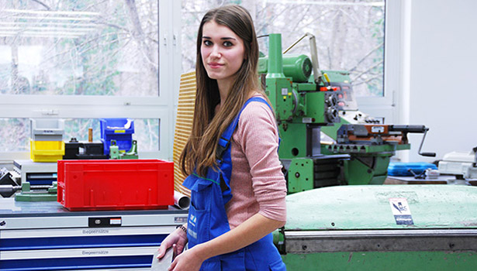
Foto: Rebecca im Werkraum für die Grundausbildung © PASCH-net; Foto: Andrea Gehwolf
Rebecca im Werkraum für die Grundausbildung
Rebecca ist 17 Jahre alt und macht eine Ausbildung zur Elektronikerin für Geräte und Systeme bei den Stadtwerken München (SWM). Die SWM versorgen die Stadt München mit Energie und Trinkwasser. Sie kümmern sich auch darum, dass U-Bahnen, Busse und Trambahnen fahren. Die Ausbildung dauert normalerweise dreieinhalb Jahre. Wer einen Realschulabschluss hat, kann auf drei Jahre verkürzen. So wie Rebecca. Sie ist im zweiten Lehrjahr und macht bald den ersten Teil ihrer Abschlussprüfung. Elektroniker für Geräte und Systeme bekommen im zweiten Lehrjahr ein monatliches Gehalt von 910 bis 980 Euro brutto. Rebecca hat 30 Urlaubstage.
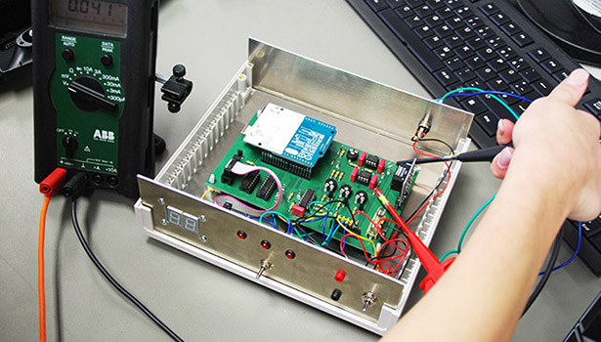
Messen einer Platine © PASCH-net; Foto: Andrea Gehwolf
Messen einer Platine
Ein Elektroniker für Geräte und Systeme ist verantwortlich für elektronische Schaltungen. Rebecca baut im Ausbildungszentrum der Stadtwerke und in der Berufsschule Schaltungen auf und lötet elektrische Bauteile auf Platinen.
Rebecca ist oft damit beschäftigt, elektrische Spannungen zu messen. Dafür muss sie sich mit elektrischen Plänen auskennen. Sie überprüft, ob die Schaltungen funktionieren. Sie muss in der Lage sein, Fehler zu finden. Manchmal muss man Bauteile austauschen, damit zum Beispiel ein kaputter Ticketautomat wieder funktioniert.
Welche Voraussetzungen sollte man für diesen Beruf mitbringen? Rebecca: „Man sollte gut in Mathe und Physik sein. Wir rechnen ziemlich viel. Der Einstieg ist einfacher, wenn man sich schon ein bisschen mit Elektronik auskennt. Mit den vielen kleinen Bauteilen muss man ganz genau arbeiten."
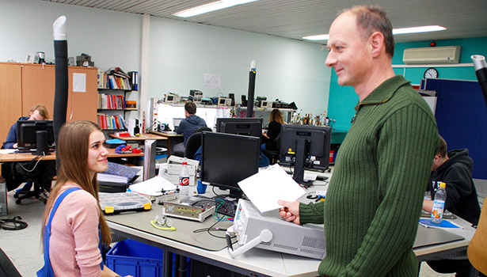
Im Gespräch mit dem Teamleiter © PASCH-net; Foto: Andrea Gehwolf
Im Gespräch mit dem Teamleiter
So sieht der Raum der Azubis aus. Sie sind alle im zweiten Lehrjahr. Jeder hat einen eigenen Arbeitsplatz. Zurzeit bereiten sich die angehenden Elektroniker für Geräte und Systeme auf den ersten Teil der Abschlussprüfung vor. Dieser findet nach eineinhalb Jahren statt. Rebecca fühlt sich in ihrer Ausbildung gut betreut: „Unser Teamleiter Herr Geiselhöringer kommt immer wieder vorbei. Er schaut nach, ob alles in Ordnung ist und ob wir gut vorankommen.“
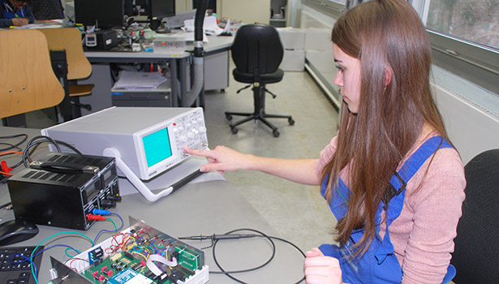
Rebeccas Arbeitsplatz © PASCH-net; Foto: Andrea Gehwolf
Rebeccas Arbeitsplatz
Rebecca: „Am meisten Spaß macht mir das Löten, also das Verbinden von Bauteilen mit der Platine. Das ist immer wieder eine Herausforderung. Wenn mal nichts funktioniert, arbeitet man sich Stück für Stück durch. Man muss messen und schauen, woran es liegt. Das ist das Interessanteste für mich.“
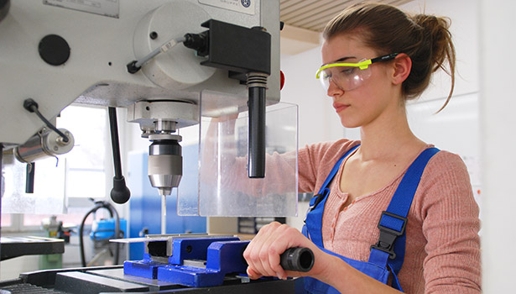
Bohren mit dem Standbohrer © PASCH-net; Foto: Andrea Gehwolf

Bohren mit dem Standbohrer
Rebecca: „Die größte Herausforderung war für mich der Kurs Mechanik im ersten Lehrjahr. Man lernt die Grundlagen für den Beruf. Einige haben sehr viel Spaß bei der Grundausbildung. Mir hat es weniger Spaß gemacht. Aber es bringt mir natürlich etwas. So weiß man wenigstens, wie man Löcher bohrt und mit Metall arbeitet.“ Zur Sicherheit bindet Rebecca ihre langen Haare vor dem Bohren hoch. Weitere Schutzmaßnahmen sind eine blaue Latzhose, Sicherheitsschuhe und eine Schutzbrille.
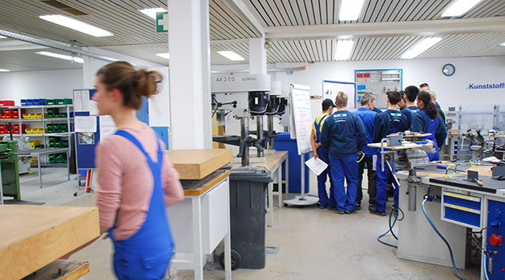
Auszubildende beim Grundkurs Mechanik © PASCH-net; Foto: Andrea Gehwolf

Auszubildende beim Grundkurs Mechanik
Rebeccas Tag beginnt sehr früh. Sie steht um 4:30 Uhr auf und ist zwei Stunden später bei der Arbeit. Sie wohnt bei ihren Eltern in Erding. Das liegt außerhalb von München. Rebecca hat einen Fahrweg von 1 Stunde und 20 Minuten mit S-Bahn und U-Bahn. Um 15:30 Uhr ist ihr Arbeitstag vorbei. In ihrer Freizeit unternimmt Rebecca viel mit Freunden.
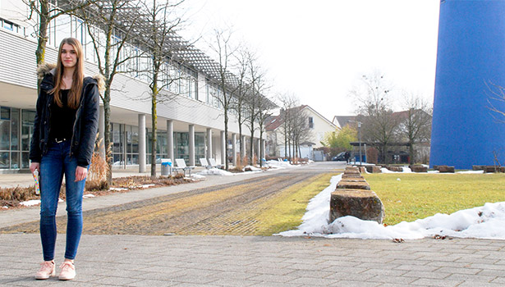
Innenhof der Berufsschule für Industrieelektronik © PASCH-net; Foto: Andrea Gehwolf

Innenhof der Berufsschule für Industrieelektronik
Rebecca: „Während der Ausbildung im Betrieb arbeiten wir meistens an unserem eigenen Arbeitsplatz. Wir arbeiten aber auch im Team. Wir verstehen uns alle sehr gut. Ich habe durch den Beruf neue Freunde gefunden. Wir machen gemeinsam Pause, gehen gemeinsam zum Mittagessen. Wir treffen uns auch außerhalb der Arbeit, am Abend oder manchmal auch am Wochenende. Wir sind auch alle in der gleichen Klasse in der Berufsschule.“
Rebecca geht auf die Städtische Berufsschule für Industrieelektronik. Im großen Schulgebäude sind noch drei weitere Schulen untergebracht. Die Schülerinnen und Schüler gehen jeweils zwei Wochen auf die Berufsschule. Dann sind sie vier Wochen im Betrieb. Und danach wieder zwei Wochen in der Berufsschule.
Rebecca interessiert sich am meisten für die berufsorientierten Fächer. Das ist schließlich ihr Beruf und das, was sie lernen möchte. Am meisten Spaß macht ihr das Fach System- und Gerätetechnik. Das ist ihre Spezialisierung. „Die anderen Fächer sind schon nötig, sind aber nicht meine Lieblingsfächer.“
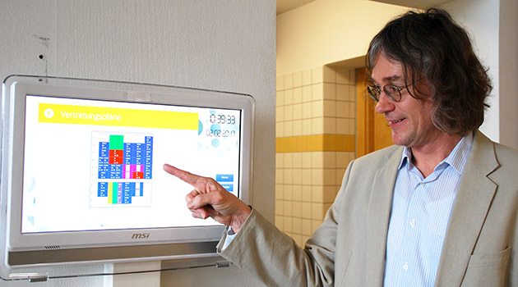
Rebeccas Stundenplan© PASCH-net; Foto: Andrea Gehwolf

Rebeccas Stundenplan
Christian Schaefer ist Lehrer an der Berufsschule. Er ist der Fachbetreuer für den Bereich Elektronik für Geräte und Systeme (EGS) und zeigt Rebeccas Stundenplan. Pro Lehrjahr haben die Auszubildenden insgesamt 12 Wochen Berufsschule. Das sind 60 Unterrichtstage. Im ersten Lehrjahr sind die Inhalte der Unterrichtsstunden noch allgemein. Die Schülerinnen und Schüler bekommen eine breite Grundbildung im Bereich Elektronik. Nach den Grundlagen lernen die Schülerinnen und Schüler alles, was mit ihrem späteren Beruf zu tun hat.
Von den 39 Schulstunden pro Woche sind 26 Stunden fachlicher Unterricht und 13 Stunden allgemeiner Unterricht. Die allgemeinen Fächer Englisch, Deutsch, Sozialkunde und Religion orientieren sich auch an der Berufsausbildung. Im Fach Englisch zum Beispiel lernen die Schülerinnen und Schüler technische Fachbegriffe. Im Fach Sport müssen die Azubis mal nicht denken und können sich bewegen.
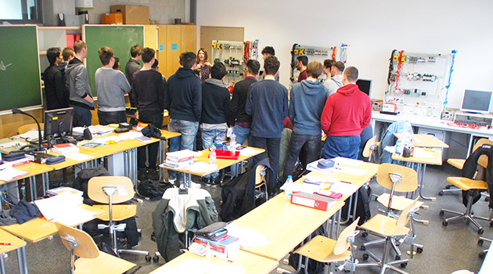
Verbindung von Theorie und Praxis © PASCH-net; Foto: Andrea Gehwolf
Die Unterrichtsräume
In den Klassenräumen an der Berufsschule sind verschiedene Unterrichtsformen möglich. Es gibt wenig Frontalunterricht, bei dem der Lehrer spricht und die Schüler hauptsächlich zuhören. Die Tische sind so angeordnet, dass immer zwei Schüler im Team arbeiten können. An den Computern können Schaltungen simuliert werden. Richtige Schaltungen bauen die Schülerinnen und Schüler an den Versuchsplätzen auf. So können sie die gelernte Theorie ausprobieren.
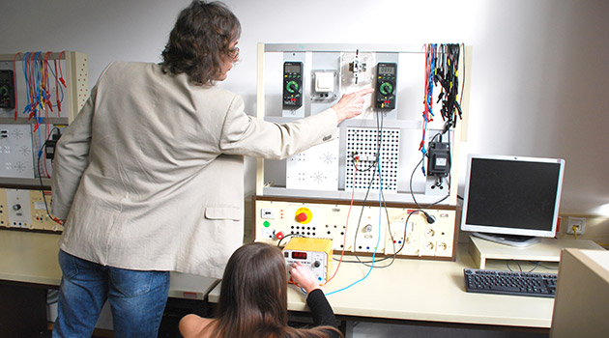
Verbindung von Theorie und Praxis © PASCH-net; Foto: Andrea Gehwolf
Verbindung von Theorie und Praxis
Rebecca findet das duale System sehr gut. Es bietet eine gute Abwechslung zwischen Theorie und Praxis. Im Ausbildungszentrum der Stadtwerke achten die Ausbilder darauf, dass auch im Betrieb Theorie vermittelt wird. Deshalb ist der Unterricht an der Berufsschule für Rebecca oft eine Wiederholung. Sie findet das nicht schlimm: „So hört man dieselbe Sache oft von zwei verschiedenen Seiten und versteht manches besser.“. Außerdem hat der Wechsel aus Arbeit und Berufsschule noch einen weiteren Vorteil: „Es ist schön, auch mal länger zu schlafen. Vor allem, wenn man lange gearbeitet hat und immer so früh aufgestanden ist.“
Christian Schaefer ist ebenfalls vom dualen System überzeugt: „Das System funktioniert sehr gut. Es bietet genau die richtige Mischung aus Theorie und Praxis. Die Schüler bekommen das nötige Hintergrundwissen und werden im Betrieb wirklich an den Beruf herangeführt. Wenn unsere Schülerinnen und Schüler fertig sind, sind sie bereit für die Arbeitswelt.“
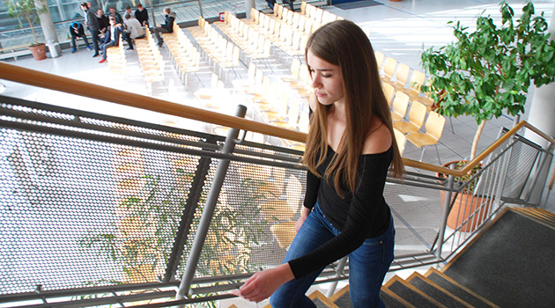
In der Aula © PASCH-net; Foto: Andrea Gehwolf
In der Aula
Die meisten Schülerinnen und Schüler an der Berufsschule für Industrieelektronik sind zwischen 16 und 20 Jahren alt. So wie Rebecca hat der Großteil einen Realschulabschluss. Weil es dort viel um Technik geht, gibt es unter den circa 870 Schülerinnen und Schülern nur rund 50 junge Frauen. Christian Schaefer hofft darauf, dass es mehr werden. Die Lehrerinnen und Lehrer sind mit den Ausbildern an den Betrieben regelmäßig in Kontakt. Sie holen sich aber auch Rückmeldung von den Schülerinnen und Schülern, ob der Unterricht passt.

Duale Ausbildung in Deutschland
In Deutschland ist die Ausbildung in der Regel dual. Eine duale Ausbildung ist eine Kombination aus Praxis im Betrieb und Theorie in der Berufsschule. Das heißt, die Auszubildenden lernen doppelt. Sie sammeln bei ihrem Arbeitgeber Berufserfahrung und lernen wichtiges Hintergrundwissen in einer Berufsschule. So verbindet das System Theorie und Praxis. Der Unterricht an den Berufsschulen wechselt regelmäßig mit längeren Arbeitszeiten im Lehrbetrieb. Häufig findet der Unterricht in Blöcken von zwei Wochen statt. Oder die Schülerinnen und Schüler gehen jede Woche einen oder zwei Tage in die Berufsschule. Ein wesentlicher Vorteil ist der frühe Einstieg in die Arbeitswelt. Die Auszubildenden sind von Anfang an im Lehrbetrieb eingebunden und lernen das reale Arbeitsleben kennen. Die Auszubildenden bekommen ab dem ersten Lehrjahr ein Gehalt.

Worterklärungen
das Gerät, die Geräte: hier: ein Automat oder Apparat
die Stadtwerke: Die Stadtwerke sind ein Unternehmen, hier der Stadt München, das z.B. für Energie, Wasser, Busse und Straßenbahnen oder die Schwimmbäder zuständig ist.
versorgen: geben, zukommen lassen
sich kümmern um: hier: zuständig sein, die Aufgabe haben
die Trambahn, die Trambahnen: So heißt nur in München die Straßenbahn.
der Realschulabschluss, die Realschulabschlüsse: Die Realschule ist eine der Schulen, die Kinder nach der Grundschule besuchen können, in der Regel von Klasse 5 bis 10. Die Realschule wird mit der Mittleren Reife, dem Realschulabschluss, abgeschlossen. Danach können die Jugendlichen eine Ausbildung machen, eine Fachoberschule besuchen oder auf das Gymnasium gehen.
die Abschlussprüfung, die Abschlussprüfungen: ein großer Test am Ende der Ausbildung
das Gehalt, die Gehälter: das Geld, das man mit seiner Arbeit verdient
brutto: Brutto bedeutet das Gehalt, bevor man Steuern oder Sozialabgaben (z.B. Renten- oder Krankenversicherung), gezahlt hat.
verantwortlich sein für: zuständig sein für, die Aufgabe haben
die Schaltung, die Schaltungen: Der Plan, wie bei einem elektrischen Gerät die Teile miteinander verbunden sind.
löten: Metallteile mithilfe einer flüssigen Metallmischung miteinander verbinden
die Platine, die Platinen: dünne Metallplatte mit Löchern
die Spannung, die Spannungen messen: testen, ob Strom fließt
überprüfen: hier: testen
in der Lage sein: können
austauschen: Ein kaputtes Teil durch ein neues Teil ersetzen.
die Voraussetzung, die Voraussetzungen: hier: Talente, Vorwissen
der Einstieg, die Einstiege: hier: der Anfang
die Azubis: kurz für: die Auszubildenden
zurzeit: gerade
angehend: Sie sind jetzt noch keine Elektroniker, aber werden es bald.
betreuen: hier: sich kümmern um, die Auszubildenden begleiten
die Herausforderung, die Herausforderungen: hier: eine schwierige Aufgabe
Stück für Stück: ganz langsam
etwas bringen: hier: Rebecca hat dabei viel gelernt.
die Schutzmaßnahme, die Schutzmaßnahmen: Etwas, das vor einer Verletzung oder einem Unfall schützen soll.
der Sicherheitsschuh, die Sicherheitsschuhe: spezielle Schuhe, die besonders vorne sehr dick und fest sind, um die Füße zu schützen.
unterbringen: hier: Die Schulen sind alle in dem gleichen Gebäude zu finden.
der Betrieb, die Betriebe: das Unternehmen/die Firma, in der der Auszubildende/die Auszubildende arbeitet.
die Berufsschule, die Berufsschulen: die Schule, die der Auszubildende/die Auszubildende besucht
berufsorientiert: hier: alle Fächer in der Berufsschule, die mit ihrem Beruf zu tun haben.
der Fachbetreuer, die Fachbetreuer: die Lehrkraft, die für das Ausbildungsfach von Rebecca zuständig ist.
die Grundbildung: hier: eine Basis an Wissen
der Bereich, die Bereiche: hier: das Fach
die Grundlage, die Grundlage: Das, was alle am Anfang lernen müssen.
Sozialkunde: Ein Schulfach, in dem man über Politik, Wirtschaft und Gesellschaft lernt.
der Fachbegriff, die Fachbegriffe: Spezielle Wörter, die mit der Ausbildung zu tun haben, z. B. mit Elektronik.
hauptsächlich: die meiste Zeit
anordnen: hier: Die Form, in der die Tische stehen.
der Versuchsplatz, die Versuchsplätze: Ein Arbeitsplatz, an dem die Azubis etwas Praktisches ausprobieren können.
die Abwechslung: hier: Mischung
vermitteln: hier: lehren, unterrichten
überzeugt sein: hier: sicher sein
das Hintergrundwissen: Wichtige theoretische Informationen, die man für die Berufspraxis braucht.
heranführen: hier: vorbereiten
die Rückmeldung, die Rückmeldungen: Feedback, die Schülerinnen und Schüler sagen, was ihnen gefällt und was ihnen nicht gefällt.
passen: hier: umgangssprachlich für: in Ordnung sein, gut sein
Berufserfahrung sammeln: praktische Erfahrungen in einem Beruf machen
der Block, die Blöcke: hier: in Blöcken = Sie haben zwei Wochen lang nur Unterricht in der Berufsschule.
der Einstieg, die Einsteige: hier: der Start
einbinden: hier: integrieren

